№ | Адрес ресурса | Автор | Снимок экрана | Аннотация
1 | http://kspt.icc.spbstu.ru/media/files/2012/course/comp-algebra/CAS_L07.pdf | Игорь Алексеевич Малышев | 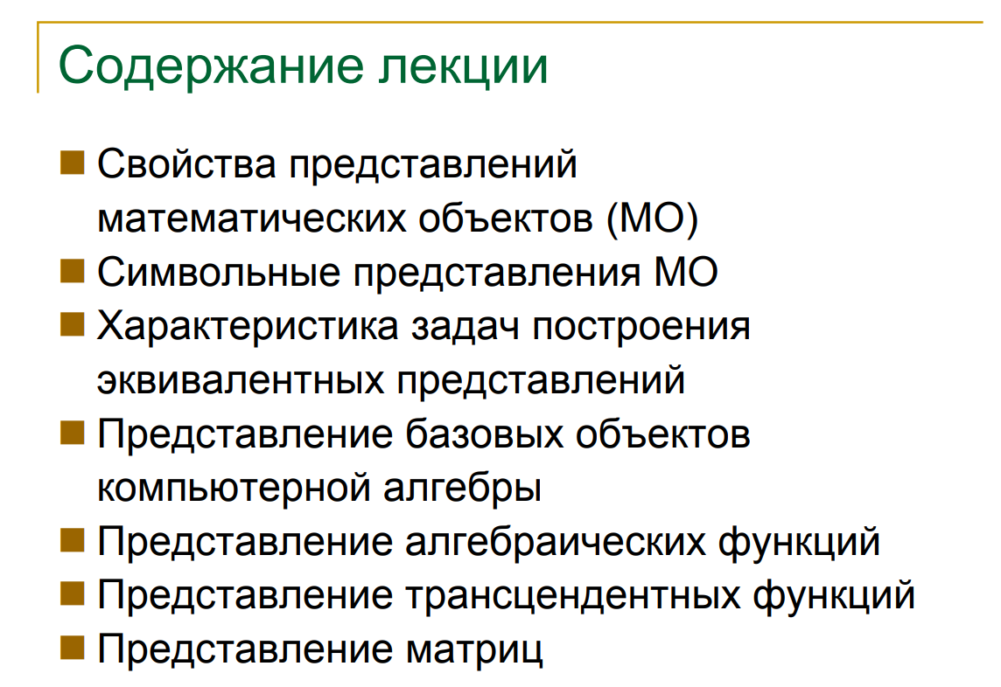 | Лекция, подробно повествующая про математические объекты.
2 | https://reader.lanbook.com/book/130268#9 | Балалаев А. Н. | 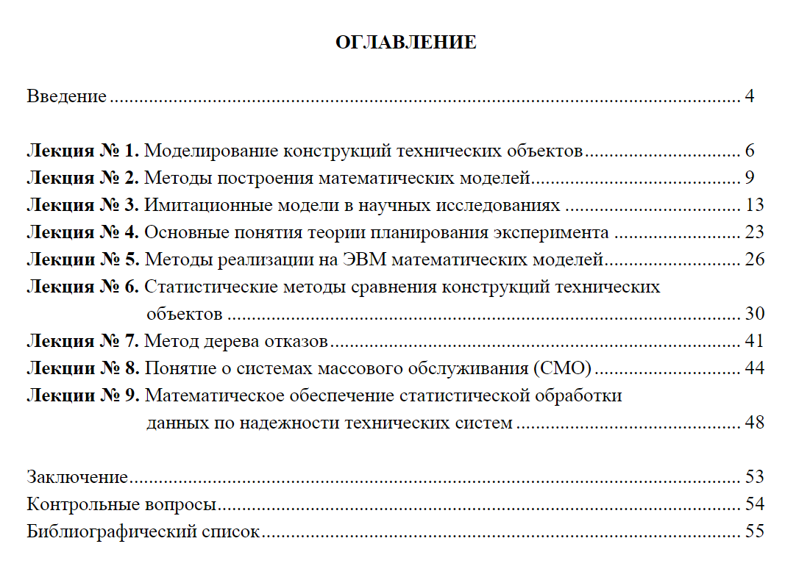 | Пособие рассматривает математические объекты и взаимодействие с ними в СКА
3 | https://studfile.net/preview/2975741/page:24/ | Челябинский государственный педагогический университет | 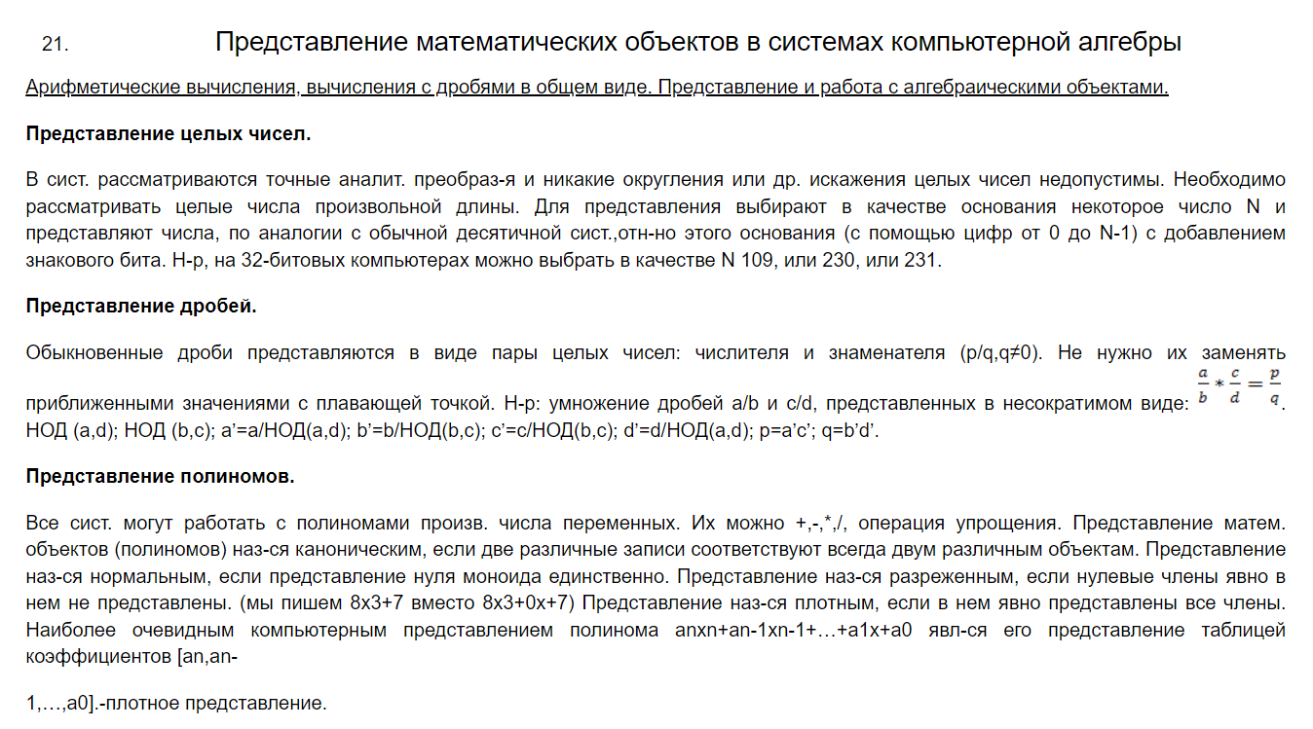 | Учебник представляет основные математические объекты
4 | http://mathemlib.ru/books/item/f00/s00/z0000031/st008.shtml | Фридман Л.Н. | 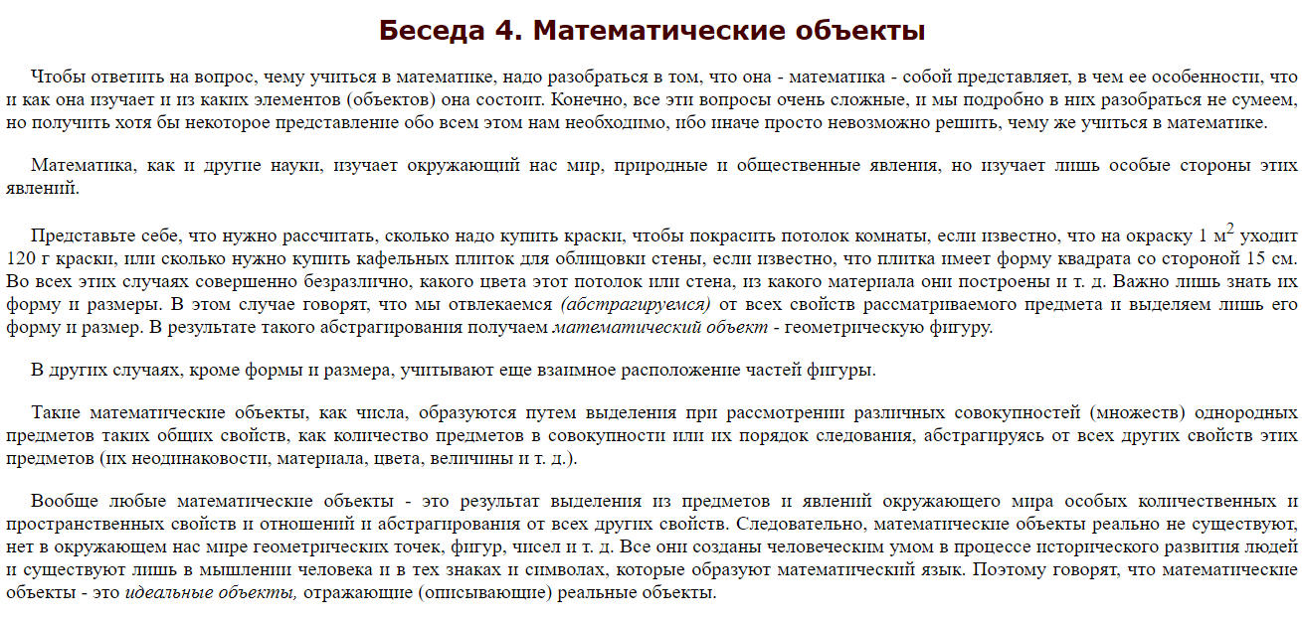 | Статья подробно объясняет представления математических объектов
5 | https://ru.wikibrief.org/wiki/Mathematical_object | Автор не указан | 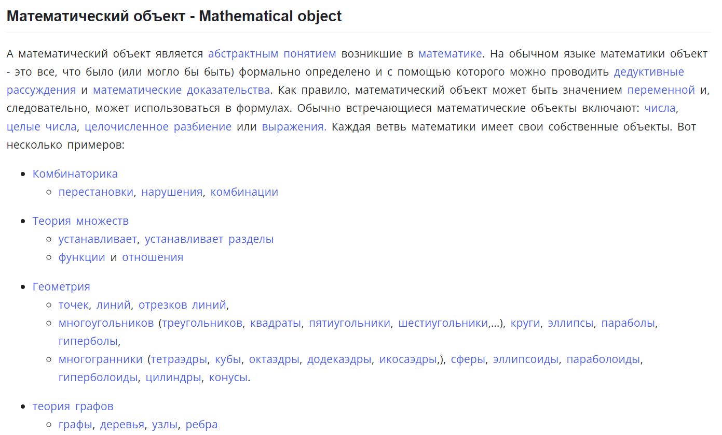 | Статья подробно объясняет какие бывают математические объекты
6 | https://ido.tsu.ru/other_res/hischool/filmatem/21.htm | Автор не указан | 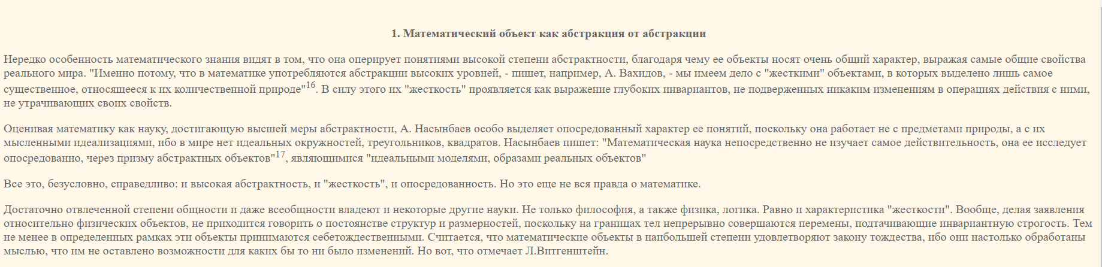 | Автор рассуждает насчёт природы представления математических объектов
7 | http://kspt.icc.spbstu.ru/media/files/2020/course/comp-algebra/Malyshev_Computer_algebra.Full_lecture_notes.pdf | Малышев И.А. | 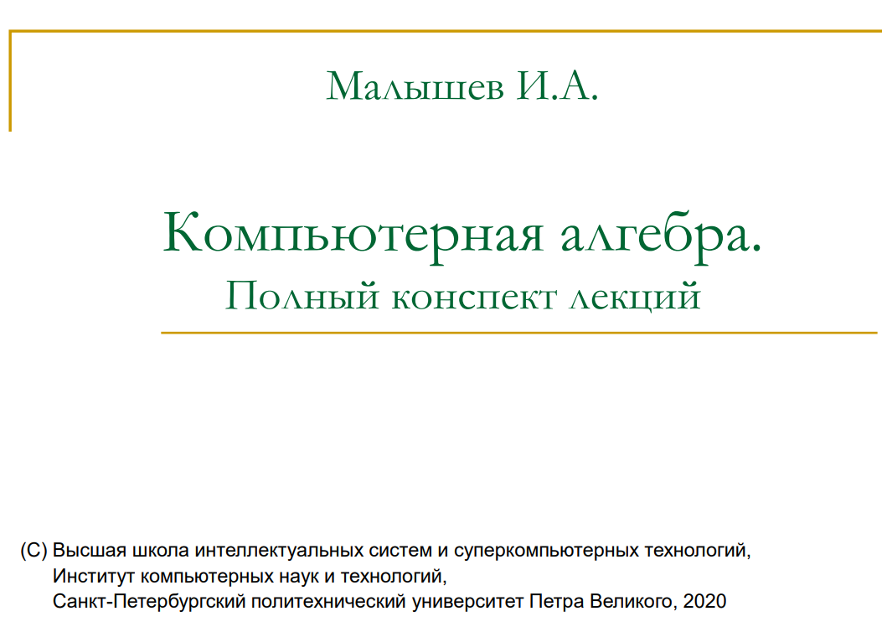 | Лекция подробно раскрывает суть математических объектов в компьютерной алгебре
8 | http://www.ipo.spb.ru/journal/content/2217/Цифровые%20представления%20математических%20объектов%20в%20контексте%20различных%20форм%20представления%20математического%20знания%20%20%20.pdf | Адлай С. Ф.,  Поздняков С. Н. | 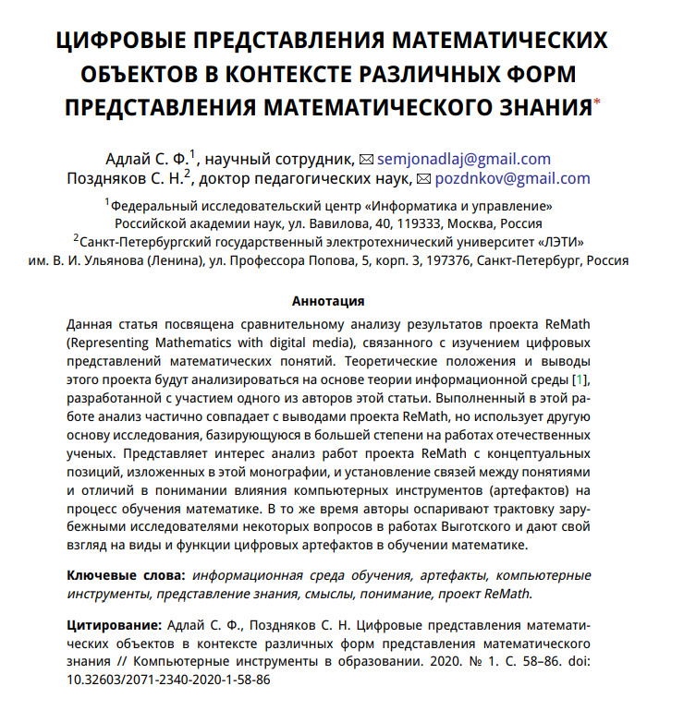 | Статья представляет из себя научную работу с подробным исследованием математических объектов и их роли.
9 | https://cyberpedia.su/25x15a8.html | Роберт С. Д. Томас | 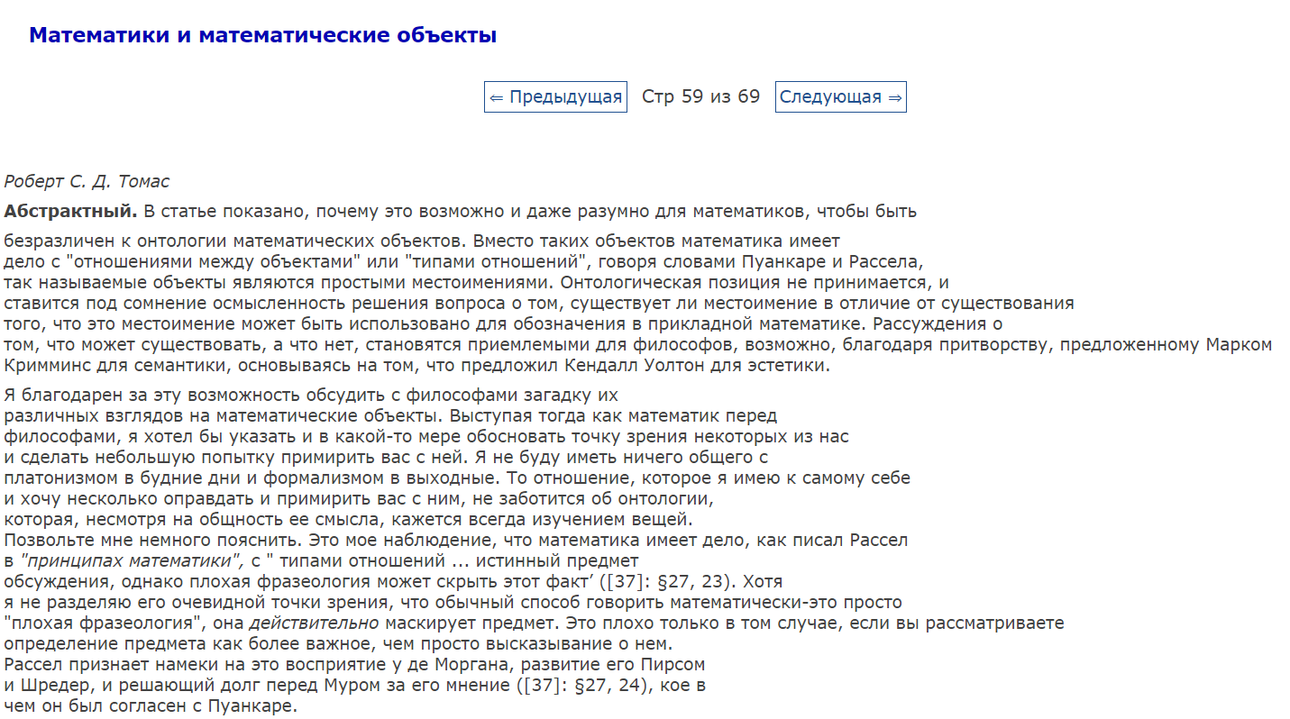 | В статье рассуждается о роли математических объектов в математике
10 | http://www.itlab.unn.ru/Uploads/coaChapter01.pdf | Нижегородский государственный университет им Н.И. Лобачевского | 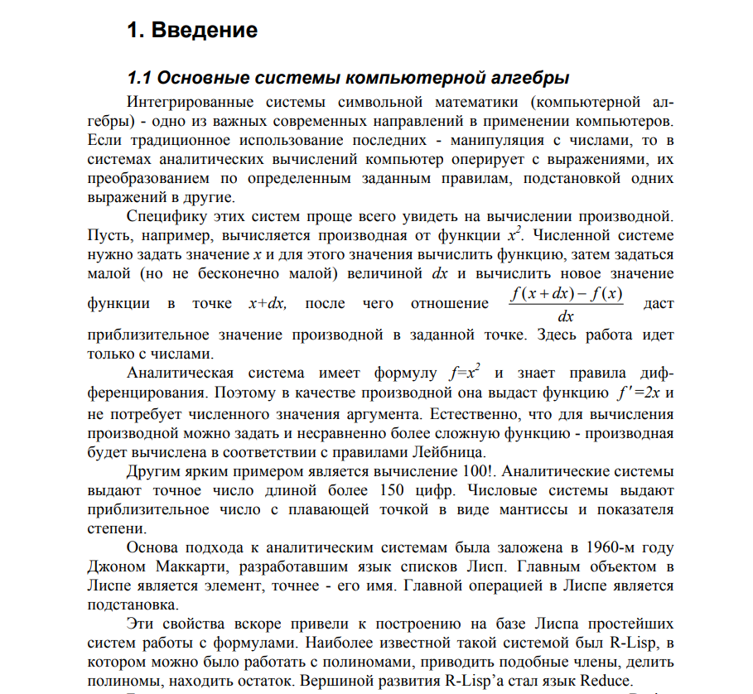 | Справочник по работе в различных СКА, а также в использовании в них математических объектов

